Diagramas de Actividad
Proyecto APT · Plataforma web para la búsqueda, comparación y evaluación de talleres mecánicos
Capstone (PTY4614) · Ingeniería en Informática · Sede Plaza Oeste · Docente: Luis Bravo
Integrantes: Álvaro Andrés Calquín Becerra y Rodrigo Campos Gómez · Versión 1.0 · Octubre de 2026

1. Flujos principales
Se modelan con carriles los tres flujos que concentran las reglas de negocio del sistema: buscar y comparar, declarar y evaluar una atención, e inscribir y suscribir un taller. Cada figura indica los casos de uso y requerimientos que cubre.
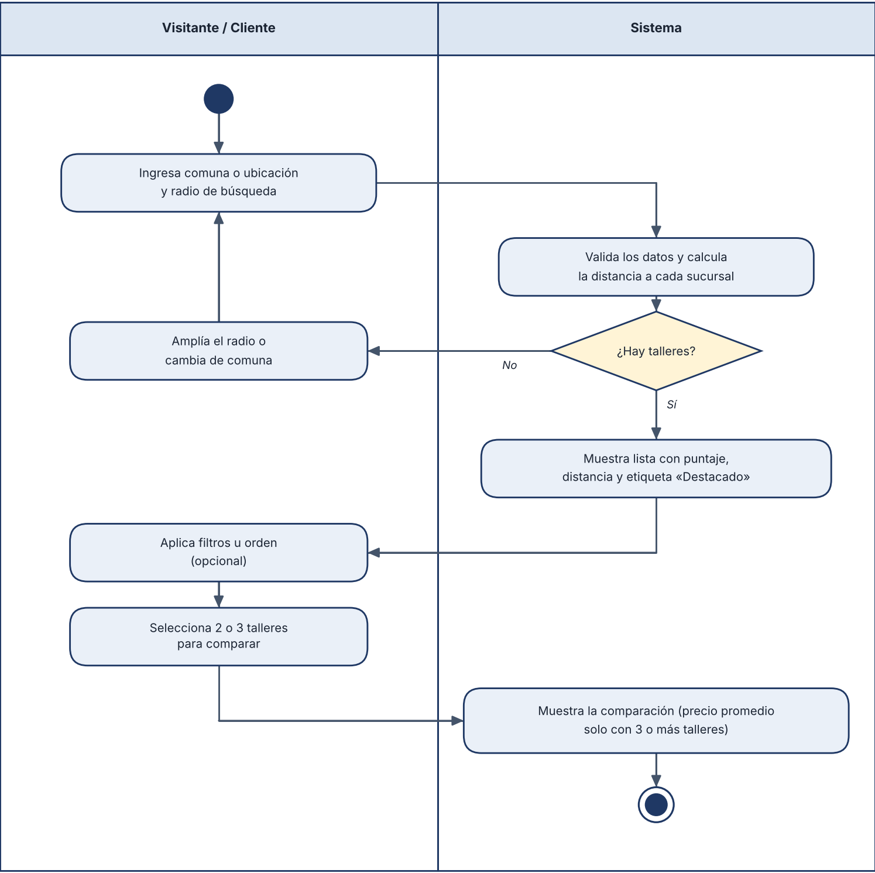
Figura 1. Buscar y comparar talleres (CU-04 a CU-07; RF-05 a RF-08, RF-12).
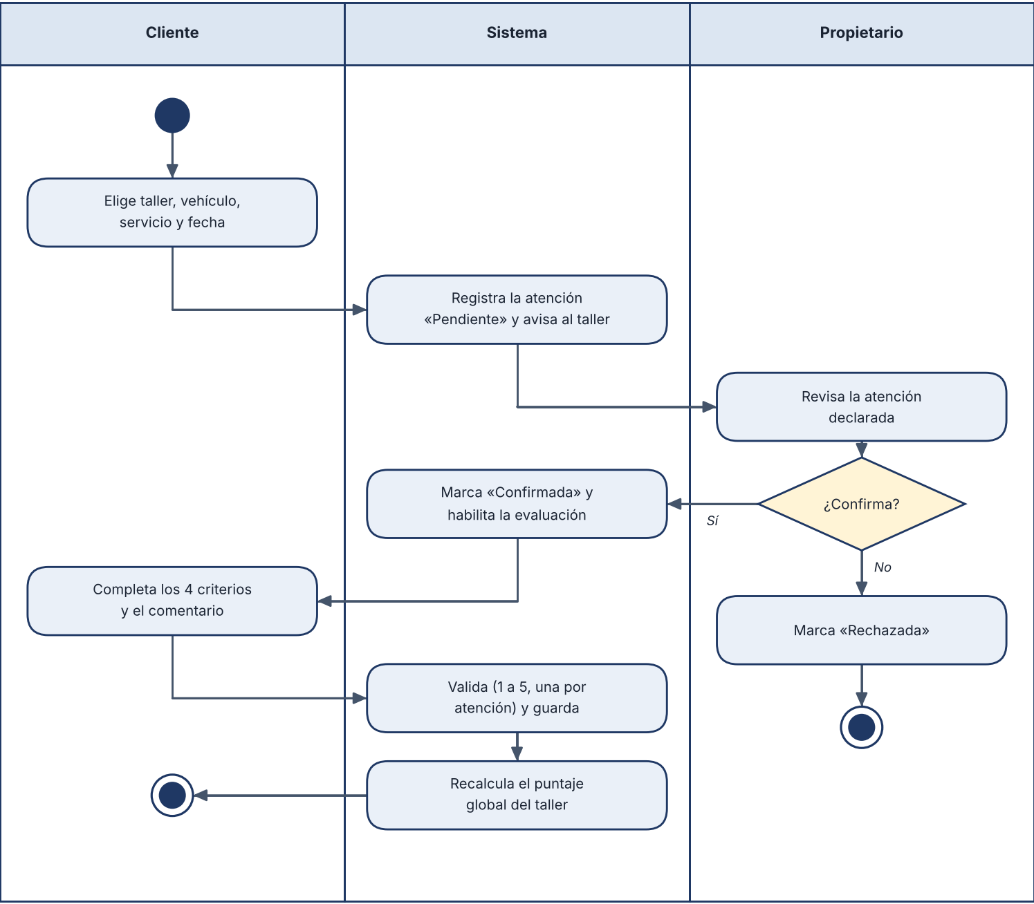
Figura 2. Declarar y evaluar una atención (CU-09, CU-10, CU-11, CU-15; RF-09 a RF-11).
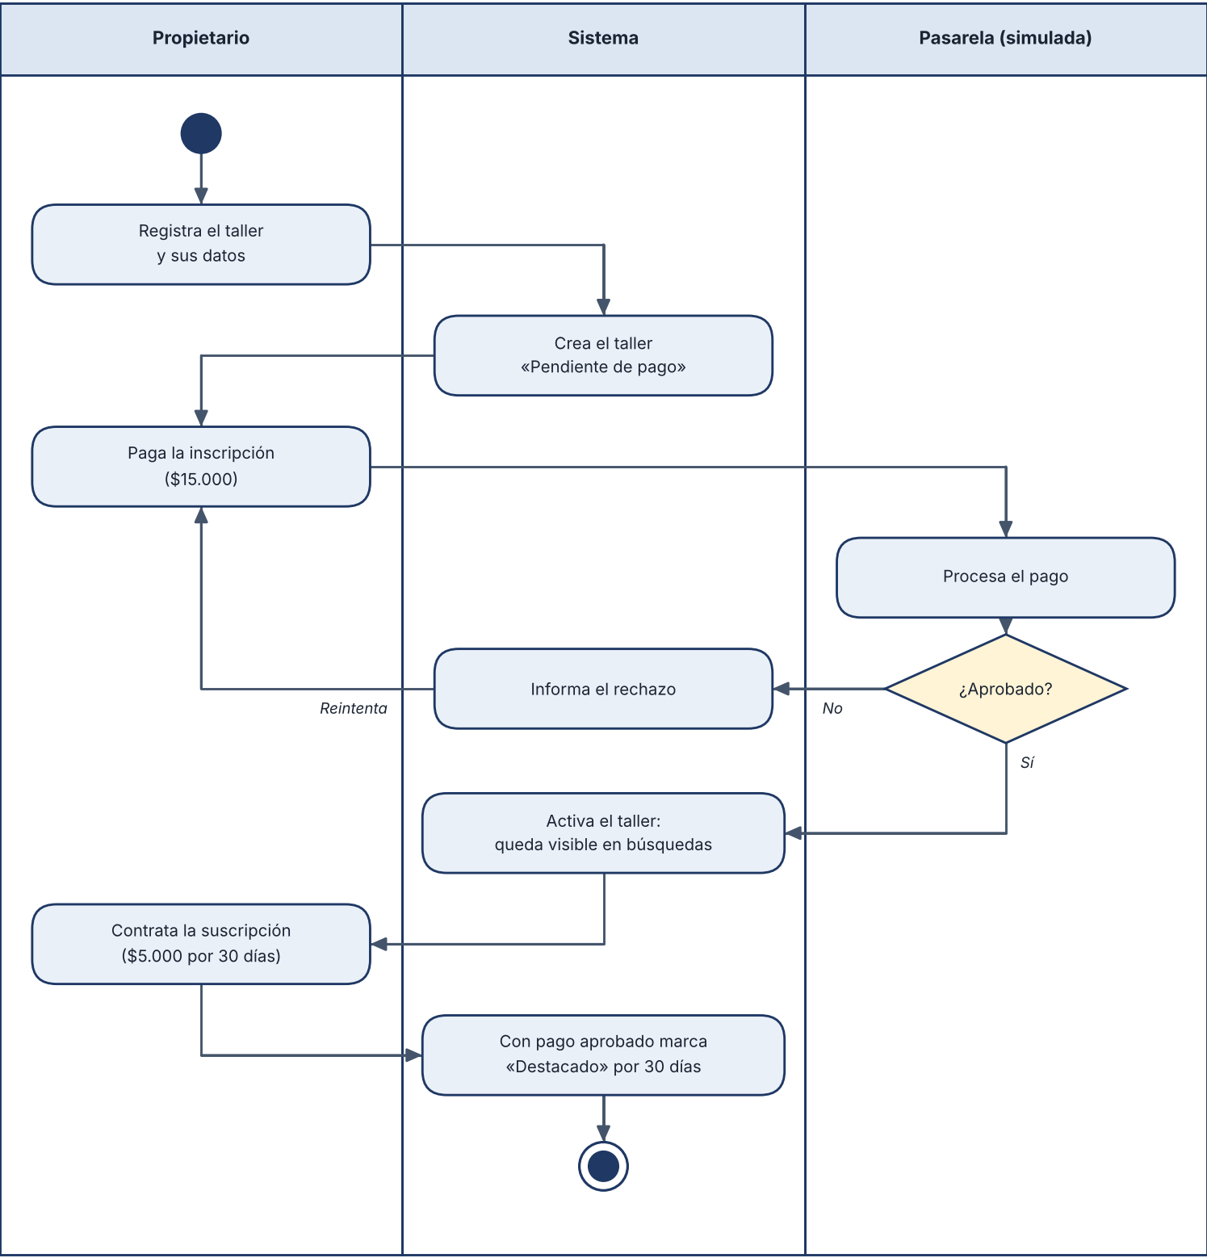
Figura 3. Inscripción y suscripción del taller (CU-12, CU-16, CU-17; RF-13 a RF-15).

